البروتينات

مختبر الكيمياء الحياتية
ثالث كيمياء
اعداد : ايناس جبار
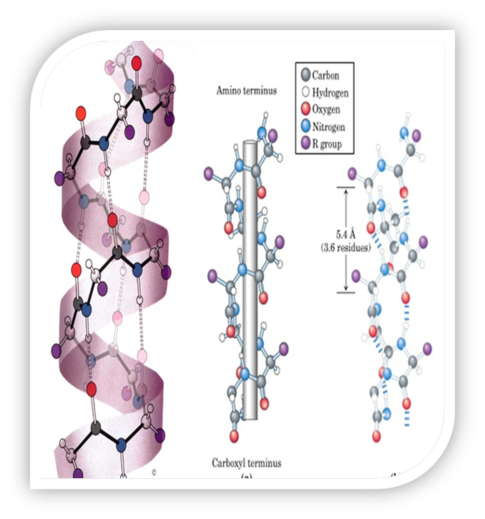
البروتينات

البروتينات ( مشتقه من الكلمه الاغريقيه protos وتعني الاول لاهميتها الحيويه البالغه ) عباره عن مواد عضويه مغقده التركيب ذات اوزان جزيئيه عاليه ( 5000 – 1,000,000 دالتون ) وتتكون من عناصر اساسيه هي الكاربون (بنسبه 50% ) ، الهيدروجين (بنسبه 7% ) ، الاوكسجين (بنسبه 23% ) والنتروجين ( بنسبه 16% ) كما يوجد الكبريت ( بنسبه 0- 3 % ) والحديد والزنك والفسفور ( بنسبه 0 – 3% ) في بعض انواع البروتينات .
تعد البروتينات المكون الرئيسي والاساسي للانسجه والخلايا الحيوانيه والنباتيه على حدا سواء من ناحيه التركيب او الوظيفه وتكثر البروتينات في المنتجات الحيوانيه والنباتيه كالبيض واللحوم والبذور كما توجد بروتينات معينه في الصوف والشعر ، وتختلف البروتينات في عدد ونوعيه وتعاقب الحوامض الامينيه المكونه لها .

وظائف البروتينات
للبروتينات وظائف مختلفه يمكن اجمالها بما ياتي
1- انزيمات : وهي عوامل بايولوجيه مساعدة biocatalysts , كل منها يحفز تفاعلا كيمياويا معينا مثل ديهيدروجينيز.
2- عناصر تركيبية : يدخل تحت هذا الباب بروتينات مختلفة كالبروتين الليفي المسمى الكولاجين Collagen الذي يدخل في تركيب الانسجة الرابطة حيث يساعد على ربط مجاميع الخلايا لتكوين الانسجة في الحيوانات الراقية.
3- البروتينات الناقلة : هنالك مركبات معينة يتم نقلها من نسيج الى اخر بواسطه بروتينات معينه على سبيل المثال , ينقل الهيموكلوبين الاوكسجين من الرئتين الى الانسجة المختلفة .
4- هورمونات : هنالك عدد من الهرمونات يعد ذا تركيب بروتيني , على العموم فالهرمونات هي مركبات تفرز من الغدد الصماء وتعمل على على سيطرة العمليات الحياتية في الجسم , فهرمون الانسولين يفرز من غدة البنكرياس ويقوم بتنظيم العمليات الحياتية لسكر الكلوكوز ونقصه في الانسان يسبب مرض السكري .
5- عوامل وقائية : ان لبعض البروتينات وظائف دفاعية او وقائية ضد الفيروسات والبكتريا الضارة , وتسمى هذه البروتينات الاجسام المضادة .
6- البروتينات الخازنة : وهذا النوع من البروتينات يستخدم لخزن المواد الغذائية مثل زلال البيض والحليب .
7- البروتينات المتقلصة : تعمل بعض البروتينات كعناصر اساسية في التقلص واهم هذه البروتينات المعروفة الاكتين والمايوسين كعنصرين اساسيين للجهاز الحركي العضلي .
8- بروتينات لصيانة الضغط الازموزي واس ايون الهيدروجين : تؤدي بروتينات الدم وخاصة الالبومين دورا مهما للمحافظة على الضغط الازموزي للخلايا النسيجية وابقاء الاس الهيدروجيني بالمعدل الطبيعي PH=7.4 لديمومة الحياة في الخلايا .

تصنيف البروتينات
تقسم البروتينات على أساس تكوين البروتين وذوبانيته إلى:
1- البروتينات البسيطة Simple Proteins: وهي البروتينات المكونه من وحدات الحماض الامينية فقط وعند تحلل الحامضي ينتج مزيج من الاحماض الامينية , من الامثله على البروتينات البسيطة ماياتي :
1- الالبومينات : مثل البومين مصل الدم وزلال البيض
2- الكلوبيولينات : مثل كلوبيولين مصل الدم والفايبرونوجين
3- الكلوتيلينات : مثل بروتينات الحنطة والذرة
4- سكليروبروتينات : وتشمل الكولاجين الذي يدخل في تركيب الانسجة الرابطة والكيراتين الذي يدخل في تركيب الاظافر والشعر والجلد
5- الهستون : وهو بروتين قاعدي يكون ملازما للاحماض الامينية ويحتوي على كميات كبيرة من وحدات الارجنين واللايسين وعدد من وحدات الاماض الامينية الاروماتية
2- البروتينات المقترنة Conjugated Proteins : وهي بروتينات تحتوي على مجموعة غير بروتينية تدعى المجموعة المترابطة , مرتبطة مع البروتين نفسه وعند التحلل الكامل للبروتين المقترن فانه يعطي مزيجا من الاحماض الامينية والمجموعة المترابطة ومن الامثلة عليها :-
1- البروتينات النووية ( النيوكلوبروتين): وهى البروتينات المرتبطة بالأحماض النووية موجودة في نواة الخلية والسيتوبلازم
2‌- البروتينات الفسفورية (الفوسفوبروتين): وهى البروتينات المرتبطة بحمض الفسفوريك وتوجد فى كازين اللبن
3‌- البروتينات الملونة : وهى البروتينات المرتبطة بصبغات النبات مثل االبروتينات الكاروتينية والبروتينات الكلوروفيلية
4‌- بروتينات المتصلة بحلقة البورفورين في الدم .الهيموجلوبين
5‌- البروتينات الدهنية (الليبوبروتين): وهى البروتينات المرتبطة بالاحماض الدهنية وتوجد فى الاغشية الحيوية
6-الجليكوبروتين: بروتينات مرتبطة بالسكريات
وبصورة عامة يمكن ان نقول :
البروتين المقترن = الجزء البروتيني + المجموعة المترابطة
3- بروتينات مشتقة Deriyed Proteins : هو كل بروتين ينتج من عمليات فصل الارتباط في البروتينات المقترنة أو التميؤ الجزئي للبروتينات البسيطة أو تغير الطبيعة الأساسية لأي بروتين في عملية الإفساد Denaturation حيث تخرج عن حالتها الطبيعية . وتنتج بفعل إنزيمي أو كيميائي
مستويات البناء الجزيئي للبروتينات
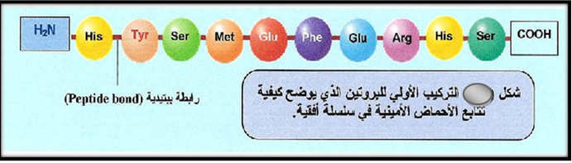
1- البناء او التركيب الاولي : وهو عباره عن تتابع الحوامض الامينية في السلسلة الببتيدية التي تكون هيكل جزئ البروتين وقد تكون السلسلة مفتوحة او حلقية او متفرعة لهذه تعد الاواصر الببتيدية المسؤلة عن البناء الاولي .

2- البناء او التركيب الثانوي : ويشير ذلك الى بناء السلسلة الببتيدية الناتجة من الاواصر الهيدروجينية بين الحوامض الامينية القريبة من بعضها في التركيب الاولي وهذه الاواصر هي المسؤولة عن الشكل الحلزوني للسلاسل الببتيدية.
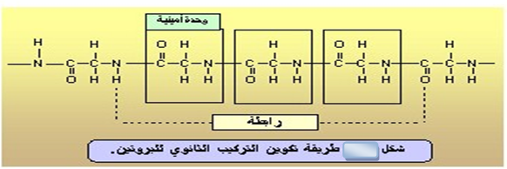

3- البناء او التركيب الثالثي : وتتخذ الجزيئية شكل ثلاثي الابعاد نتيجة للتداخلات كارهة الماء والتأثرات الكهروستاتيكية بين مجاميع R الجانبية والجسور الكبريتية .
4- البناء او التركيب الرابعي : هو التحام البناء الاولي والثانوي والثالثي على شكل طبقات او تجمعات كما هو الحال في الهيموكلوبين نتيجة لاواصر لاتساهمية كقوى فاندرفالز .
اواصر التركيب البروتيني
اضافة الى الاواصر الببتيدية هنالك مجموعة من الاواصر الاخرى التي تساهم في تثبيت التركيب البروتيني للبنائين الثانوي والثالثي ومنها :
1- الاواصر ثنائيه الكبريتيد (S-S)
2- الاواصر الهيدروجينية
3- الارتباطات كارهة الماء
4- التداخلات الكهروستاتية
5- تداخلات فاندرفال

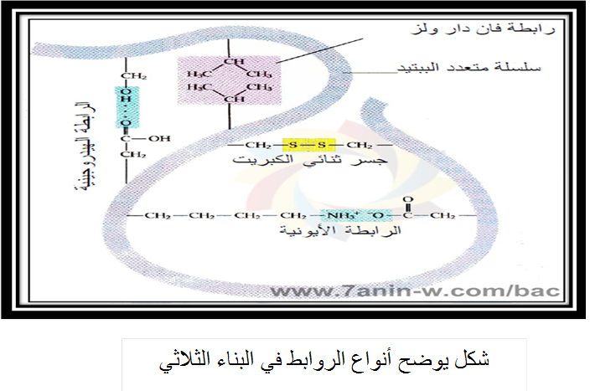

ذوبانية البروتينات
تختلف البروتينات من حيث قابلية ذوبانها في المحاليل فهي بصوره عامة قليلة الذوبان في الماء والمذيبات القطبية ولكنها تكون محلول غروي مع الماء الذي له لزوجة خاصة .
تعتمد ذوبانية البروتينات على اربعة عوامل رئيسية تؤثر في التركيب البروتيني وهي :
1- الاس الهيدروجيني PH : تتأثر درجة ذوبانية البروتينات كثيرا بقيمة ال PH نظرا لسلوكها الامفوتيري حيث تكون درجة الذوبان على اقلها عند نقطة التعادل وتزداد كلما كانت في حالة تغير عن هذه النتقطة اما بزيادة الحامضية او زيادة القاعدية وتكون بهيئة ايونات سالبة او موجبة ويستفاد من هذه الخاصية كثيرا في فصل البروتينات التي لهل PH مختلفة عن بعضها البعض .
2- الحرارة : عملية التسخين تؤدي الى تغير الشكل الرباعي والثلاثي والثنائي للبروتين مما تسبب فقدانه لفعاليته الحيوية وهذا مايسمى المسخ , حيث يحدث ترسيب للبروتين من المحلول الذائب فيه عند تعرضه للتسخين الشديد .
3- التركيز الايوني :
تزداد قابليه ذوبان البروتينات في وجود تراكيز واطئه من الاملاح المتعادله وتسمى الظاهره " التمليح الداخلي " اما في حاله ازدياد التركيز فأن البروتين قد يرسب وهذا يسمى " التمليح الخارجي " وسبب الترسيب هو فقدان الماء من جزئيه البروتين المستحلبه ( بفعل ايونات الملح ) وكذلك بسبب تعادل الشحنات الكهربائيه في البروتين مع الشحنات المعاكسه لايونات الملح .
ان درجه الترسيب الحاصل يعتمد على تركيز ونوع الملح المتعادل المستعمل ، طبيعه البروتين ووزنه الجزيئي . وتستخدم طريقه التمليح الخارجي في فصل البروتينات في مزيج منها وذلك بزياده تركيز الملح بصوره تدريجيه ، من اكثر الاملاح شيوعا في الاستخدام هو كبريتات الامونيوم .
4- شحنه المذيب : تترسب البروتينات من محاليلها المائية بإضافة مذيبات لاقطبية تختلط مع الماء مثل الكحول والاسيتون حيث يحدث في هذه الحالة عملية مسخ للبروتين مما يؤدي الى تكتله وترسبه .

تجربه (1) : اختبار الذوبانية للبروتينات

هدف الاختبار:
توضيح طبيعة البروتينات من أنها جزيئات عملاقة تحتوي على مجموعات فعالة عليها شحنات كهربائية خاصة في السلاسل الجانبية للأحماض الأمينية مثل NH3+ وNH2+ و NH+ وCOO- وS- وO- ........الخ. وكذلك أنها مواد امفوتيرية يذوب الكثير من البروتينات في الماء لارتباط جزيئات الماء القطبية بالمجموعات الفعالة في البروتين وتكون محاليل غروية نظراُ لكبر حجم جزيئات البروتين وتتأثر درجة الذوبان بقيمة PH المحلول وتبلغ أدناها عند درجة التعادل الكهربائي للبروتين. حيث يزيد التجاذب بين الجزيئات و يسبب تجمعها وترسبها. أما في وسط حامضي بالنسبة لنقطة التعادل الكهربائي فتتناظر الجزيئات نتيجة لوجود شحنة موجبة مما يمنع ترسب الجزيئات وكذلك في الوسط القلوي بالنسبة لنقطة التعادل الكهربائي. حيث تكون الجزيئات سالبة الشحنة الكهربائية.

المواد:
محلول زلال البيض- محلول حامض الهيدروكلوريك وهيدروكسيد الصوديوم .

الطريقة:
اختبرِ ذوبانية زلال البيض في الماء وفي محلول حامض الهيدروكلوريك وكذلك في محلول هيدروكسيد الصوديوم.

تجربه (2) : دراسة تأثير الترسيب بالتشبع الكامل والتشبع النصفي لبعض الاملاح

تزداد قابليه ذوبان البروتينات في وجود تراكيز واطئة من الاملاح المتعادلة وتسمى الظاهرة " التمليح الداخلي " اما في حاله ازدياد التركيز فأن البروتين قد يرسب وهذا يسمى " التمليح الخارجي " وسبب الترسيب هو فقدان الماء من جزئيه البروتين المستحلبة ( بفعل ايونات الملح ) وكذلك بسبب تعادل الشحنات الكهربائية في البروتين مع الشحنات المعاكسة لأيونات الملح .
ان درجه الترسيب الحاصل يعتمد على تركيز ونوع الملح المتعادل المستعمل ، طبيعة البروتين ووزنه الجزيئي . وتستخدم طريقه التمليح الخارجي في فصل البروتينات في مزيج منها وذلك بزياده تركيز الملح بصوره تدريجيه ، من اكثر الاملاح شيوعا في الاستخدام هو كبريتات الامونيوم .
المواد المستخدمه : 1- الاملاح(كبريتات الامونيوم ،كبريتات المغنيسيوم ،كلوريد الصوديوم )
2- محاليل البروتينات ( الكلوبيولين ، الجلاتين ، الكازئين ، الالبومين )
طريقه العمل
- للوصول الى حاله التشبع النصفي : يؤخذ حجم معين من محلول الملح ويضاف له حجم مساوي من محلول محلول الملح المشبع
- في حاله الترسيب بالتشبع الكامل : يوخذ حجم معين من محلول البروتين ويضاف اليه كميه من الملح الصلب مع الرج الشديد والمستمر حتى التشبع الكامل ويعرف ذلك بملاحظه بقاء جزء من الملح بصوره صلبه وعدم ذوبانه وسقوطه الى قعر انبوبه الاختبار .
ملاحظه
الكلوبيولينات ، الجلاتين والكازئين البروتينات التي تترسب بالتشبع النصفي لكبريتات الامونيوم والتشبع الكامل لكبريتات المغنيسوم وكلوريد الصوديوم بعكس الالبومين الذي يترسب فقط عند تشبعه الكامل بكبريتات الامونيوم .يستدل من النتائج اعلاه ان كبريتات الامونيوم اقوى في ترسيبها للبروتينات من الملحين الاخرين
تجربه (3) : دراسة بعض خواص البروتينات

1- الذوبان:
إن دراسة ذوبان البروتينات تكتسي أهمية كبيرة في فصل البروتينات واستخلاصها ويعتمد ذوبان
البروتينات على عدة عوامل منها:
  - نوع السلاسل الجانبية للأحماض الأمينية
  - بنية البروتين الخارجي (كروي أوليفي)
  - والبعض الآخر يتعلق بعوامل خارجية مثل القوة الأيونية للمحلول – درجة الـ pH- درجة
الحرارة – نوع المذيب المستعمل.
2- تفاعلات التلوين:
تعطي البروتينات تفاعلات لونية مما يسمح بالكشف عنها ومعايرتها
- تفاعل بيوري:
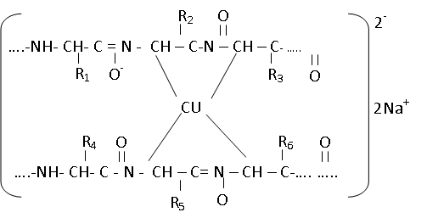
عند إضافة محلول كبريتات النحاس (OH⁻ , CuSO₄) في وسط قاعدي إلى محلول بروتيني يتشكل معقد بين أيون النحاس و الروابط الببتيدية للبروتين وظهور لون بنفسجي وفقا للصورة التالية:

تتناسب شدة التلون طردا مع عدد الروابط الببتيدية
المواد:
محلول كبريتات النحاس CuSO₄.SH₂O 1%
هيدروكسيد الصوديوم 10جزيئي
بروتينات: 0.5% محاليل الالبيومين- كازين- جلاتين. يذاب الكازين في قليل من محلول هيدروكسيد الصوديوم المخفف وتذاب البروتينات الأخرى في محلول مخفف من كلوريد الصوديوم.

الطريقة:
أضف 5 قطرات من محلول كبريتات النحاس إلى 2 مل من محلول البروتين ثم أضف 2 مل من محلول NaOH . اخلط المحاليل بالرج ولا حظ اللون المتكون.

ب) تفاعل زانثوبروتييك:
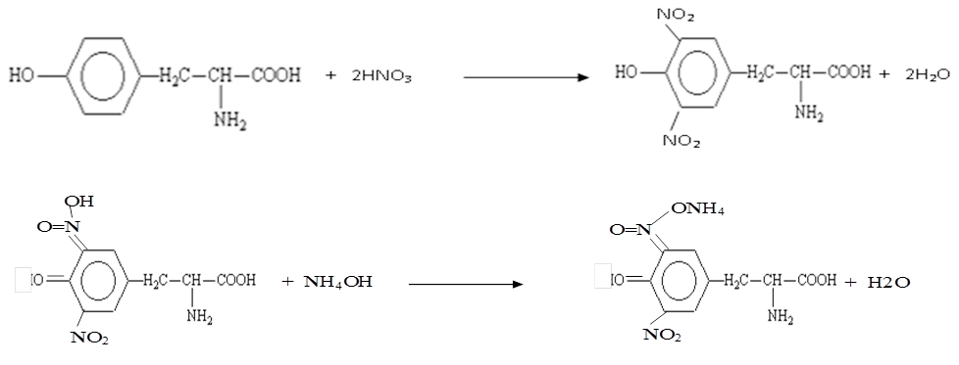
يستخدم هذا التفاعل للكشف عن الأحماض الأمينية العطرية التي تدخل في تركيب البروتينات عند إضافة حامض النتريك المركز(HNO₃ ) إلى محلول بروتيني يتشكل مركب زيتي ذو لون أصفر بسبب دخول زمرة النيترو في الحلقة العطرية ، يتحول اللون إلى البرتقالي عند إضافة هيدروكسيد الأمونيوم المركزة وفقا للمعادلات الآتية:
المواد:
حامض نتريك مركز - محلول بروتيني - هيدروكسيد الامونيوم
الطريقة:
أضف إلى حوالي 2/1 مل من محلول البروتيني حجماُ مساوياُ من حامض النتريك المركز. برد ولاحظ ظهور لون أصفر اجعل المحلول شديد القلوية بإضافة محلول هيدروكسيد الامونيوم ولاحظ تحول اللون الأصفر إلى البرتقالي.

تجربه (4) : فصل الالبومين وكلوبيولين البيض من زلال البيض

زلال البيض و يطلق على بياض البيض الموجود في البيض وهو سائل شفاف يحيط بصفار البيضة حيث يعتبر بياض البيض عندما تكون البيضة ملقحة و مخصبة اي في مرحلة تكوين الجنين توفر للجنين الطريقة للحصول على غذائه حتى ينمو . تعتبر مادة زلال البيض المادة الخصبة التي تحتوي على 40 نوع مختلف من البروتينات و اهمها بروتينات الألبيومينات، و الجلوبيولين ، مقارنة بصفار البيضة التي تحتوى على كمية عالية من الدهون حيث يعتبر بياض البيض مادة لا تحتوي على الدهون ، لذلك يعد زلال أو بياض البيض غذاء صحي للاشخاص الذين يعانون من الكولسترول فزلال البيض خالي من الكولسترول ما عدا صفار البيض المليء بالكولسترول ، و نظراً لتركيبة بياض البيض المختلفة و المعقدة اعتمدت عليه البحوث و التجارب في طريقة لصنع اللقاحات خصوصاً اللقاح المخصص للانفلونزا. المواد الغذائية الأكثر وفرة في بياض البيض هو البروتين. حيث يحتوي زلال البيض في البيضة الكبيرة تحتوي على 3.6 غرام من البروتين، وحوالي 85 في المئة من السعرات الحرارية
الطريقة
الى (10 ml ) من محلول محلول بياض البيض يضاف حجم مساوي من محلول مشبع لكبريتات الامونيوم فينتج محلول لبياض البيض نصف مشبع بكبريتات الامونيوم وراسب من الكلوبيولين ، يرشح الناتج :
- الراسب يوضع في انبوبه اختبار ويضاف اليه قليلا من الماء ويغلي الجزء الاعلى من المحلول فيلاحظ ظهور خثره دلاله على وجود الكلوبيولين
- الراشح يشبع بكبريتات الامونيوم فيترسب الالبومين ويكشف عن ذلك بالترشيح واذابه الراسب في قليل من الملح وهي دلاله على وجود الالبومين

تجربه ( 5 ) : ترسيب البروتينات باملاح الفلزات الثقيله ( الايونات الموجبه )

تعتمد فكره الترسيب على اضافه محلول فلز ثقيل ( Ag⁺ , Cu⁺² , Fe⁺³ , Hg⁺² , Zn⁺² , Pb⁺² ) الى محلول البروتين الحامل لشحنه سالبه ( نتيجه معاملته بقاعده ) وترسيبه على شكل بروتينات الفلز حيث يعادل الايون الموجب الشحنه السالبه على جزئيه البروتين فيرسبها . عند حوالي PH 7 يكون البروتين مشحوناُ بشحنة سالبة وإضافة كاتيون الفلز الثقيل يعمل على معادلة الشحنة وترسيب البروتين ويلاحظ أن زيادة ال PH عن 7 قد يرسب الفلز على هيئة هيدروكسيد كما أن المزيد من الكاتيونات الموجبة قد تعطي البروتين شحنة موجبة وتعيد ذوبانه.
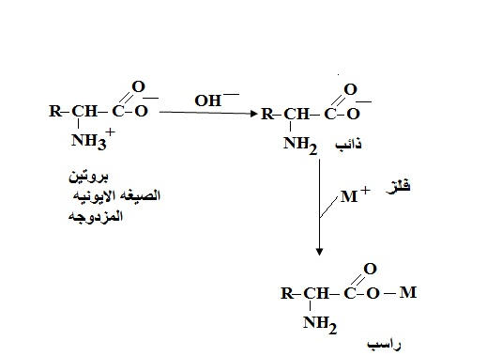

المواد والكواشف المستخدمه : محلول زلال البيض ، محلول كلوريد الزئبقيك (1% ) ، محلول نترات الفضه ( 1% ) ، محلول خلات الرصاص ( 1% ) ، محلول كبريتات النحاس (1% )
طريقه العمل
يوضع (3ml ) من محلول زلال البيض في كل من اربعه انابيب اختبار ثم يضاف الى
الانبوبه الاولى : 5 قطرات من محلول كلوريد الزئبقيك
الانبوبه الثانيه : 5 قطرات من محلول نترات الفضه
الانبوبه الثالثه : 5 قطرات من محلول خلات الرصاص
الانبوبه الرابعه : 5 قطرات من محلول كبريتات النحاس
يلاحظ الراسب المتكون في كل انبوبه اختبار .

ملاحظه :

ان لترسيب البروتينات بهذه الطريقه اهميه مميزه اذ انه في حال حدوث تسمم بواسطه احدى هذه الفلزات فيمكن استخدام زلال البيض او الحليب كترياق حيث يرسب الفلز الثقيل مع البروتين ويحول دون امتصاصه فيتم خروجه من الجسم بالتقئ

تجربه (6) ترسيب البروتين بحامض النتريك المركز ( كشف هلر )

في الوسط شديد الحموضة تتكون شحنات موجبة على البروتين فتنجذب الجزيئات إلى أنيونات الأحماض وتعمل على ترسيبها. عند اضافه حامض معدني مركز الى محلول البروتين يؤدي ذلك الى تغير جوهر البروتين الطبيعي فيترسب نتيجه لذلك ولا يمكن اذابته مره ثانيه

طريقه العمل
يوضع (3ml ) من حامض النتريك المركز في انبوبه اختبار ويضاف بحذر وعلى جار الانبوبه الداخلي حجم مساوي من محلول زلال البيض حيث يلاحظ الحلقه البيضاء ( من راسب البروتين ) المتكونه بين طبقتي المحلول .
ملاحظه : عند استعمال حامض HCl او H₂SO₄ ومقارنه نتائج اضافتها عند استعمال حامض HNO₃ ويلاحظ صعوبه اذابة الراسب عند استعمال زياده من HNO₃

تجربه (7) الترسيب بالتجلط الحراري
يعرف التغير في جوهر البروتين بأنه تحوير في جزيئه البروتين وبما يؤدي الى تغير خصائص البروتين الفيزيائيه والبيولوجيه وتكون معظم هذه التغيرات غير عكسيه ( اي لايمكن اذابه البروتين مره اخرى )
ويحدث التغير على البنائين الثانوي والثالثي ولا يتأثر البناء الاولي ( السلسله الببتيديه ) اي ان التسخين يكسر الاواصر الثانويه لجزئ البروتين وتتغير الخواص الفيزيائيه ومنها زياده اللزوجه وانخفاض قابليه الذوبان.
ان الماء ضروري خلال عمليه تحوير البروتين بالحراره حيث ان بياض البيض الجاف عند تسخينه لدرجه 100م لا تقلل من قابليه ذوبانه كما عند تسخين بياض البيض في محيط خال من الملح ( اعلى او اوطأ من نقطه تعادله الكهربائي PH 4.7 ) نلاحظ عدم ترسبه او تجلطه وفي حاله تثبيت نقطه التعادل الكهربائي الى PH 4.7 بواسطه محلول منظم فأن البروتين يترسب مباشره دون الحاجه الى التسخين .
من الناحيه العمليه يعد ترسب البروتينات احدى اهم التغيرات الفيزيائيه الناتجه عن تغير جوهر البروتين ، ان عمليه التجلط بالحراره تمر بمرحلتين :-
- تغير طبيعه البروتين بفعل الحراره
- التجبن ( فصل البروتين المترسب بصوره مميزه )
وبما ان اكثريه البروتينات الاصليه عباره عن غرويات مشحونه بشحنه سالبه لذا فأن افضل الظروف لحدوث التخثر تكون باضافه القليل من الحامض والذي يعادل الشحنه السالبه على جزيئه البروتين ويوصله الى نقطه تعادله الكهربائي
يستخدم هذا الكشف لتميز الكلوبيولين والالبومين ( لانهما يتخثران بالحراره ) عكس اغلب البروتينات التي لا تتاثر بالحراره في محيطها الطبيعي
طريقه العمل
يوضع ( 2ml ) من زلال البيض في انبوبه اختبار ويسخن الجزء العلوي من المحلول فوق اللهب مباشره باضافه قطرات من حامض الخليك ( 2% ) ويلاحظ التخثر الناتج .
سؤال : ماهو سبب تجبن الحليب في بعض الاحيان عند غليه ؟

تجربه ( 8 ) استخلاص اللاكتوز والكازئين من مسحوق الحليب

في هذه التجربه يتم استخلاص سكر اللاكتوز من ماء الجبن بعد ترسيب وازاله بروتينات الحليب واللاكتوز سكر ثنائي يعطي عند تحلله المائي سكر الكلكوز والكالكتوز ، مسحوق الحليب الجاف يحتوي 50% سكر لاكتوز
المواد المستخدمه : مسحوق الحليب الجاف ، حامض الخليك ( 1% ) ، كربونات الصوديوم ، كحول اثيلي ( 95% )
طريقه العمل
يوضع ( 25gm ) من مسحوق الحليب الجاف ( الخالي من الدهن ) في دورق زجاجي سعه ( 250ml ) ثم يضاف ( 75ml ) من الماء الدافئ ويمزج وتضبط حراره المزيج ما بين (40 – 50 م) ثم يضاف ( 10 ml) من حامض الخليك ويرج جيدا لحين تخثر بروتين الحليب ( الكازئين ) ويمكن التاكد من تمام عمليه الترسيب بملاحظه تغير لون المحلول من الابيض ليصبح رائقا ثم يرشح
يحول الراشح الناتج الى دورق زجاجي ويتم تركيزه الى حجم ( 30 ml ) ويضاف (125 ml ) من الكحول الاثيلي يرج المزيج جيدا ويرشح ثم يترك الراشح ليتبلور لمده 24 ساعه في دورق مخروطي مغلق وتجمع بلورات اللاكتوز .

